КГБПОУ
«МЕЖДУНАРОДНЫЙ КОЛЛЕДЖ СЫРОДЕЛИЯ И ПРОФЕССИОНАЛЬНЫХ ТЕХНОЛОГИЙ»

Отчет
По практической работе №8

«Создание и подключение CSS»

по дисциплине «Основы Web-программирования– 3 семестр»

Студент группы 221ИСиП Майоров М.М.

Преподаватель специальных дисциплин и программирования, Травкова В.Е.

Барнаул 2023
Код HTML
<!DOCTYPE html>
<html>
<head>
<title>Фотоагентство</title>
<link rel="stylesheet" type="text/css" href="opa.css">
</head>
<body>
<header>
<img src="fotik.jpeg">
<h1>Агентство фотографов</h1>
<button>Наши фотографы</button>
<button>Для слабовидящих</button>
</header>
<main>
<section>
<ul>
<li>
<p>Тамада крутой и конкурсы интересные</p>
<p>Оформим вам шикарную свадебную фотоссесию за возможность поцеловаться с невестой и съесть огромный кусок свадебного торта</p>
<img src="svadba.jpg">
</li>
<li><p>Иди коровам хвосты крутить!</p>
<p>Отведаем бабушкиных пирожков, соберем куриные яички и конечно же пофотографируем вас в вашем колхозе</p>
<img src="kolhoz.jpg">
</li>
<li>
<p>Нет ничего важнее семьи</p>
<p>Доминикана Торент сказал: приходите на семейную фотоссесию к нам!</p>
<img src="la_familia.jpg">
</li>
</ul>
<button>ЗАПИСАТЬСЯ</button>
</section>
</main>
<footer>
<ul>
<li>
<p>Клиентам</p>
<a href="#">Частные вопросы</a>
<a href="#">В чем смысл жизни</a>
<a href="#">Залог</a>
</li>
<li>
<p>Сотрудничество</p>
<a href="#">Почта для сотрудничества</a>
<a href="#">Условия</a>
</li>
<li>
<p>Дополнительно</p>
<a href="#">Отзывы</a>
<a href="#">Менеджер</a>
</li>
<li>
<p>Соцсети</p>
<?xml version="1.0" ?><svg data-name="Social Media Icons" id="Social_Media_Icons" viewBox="0 0 512 512" xmlns="http://www.w3.org/2000/svg" width=100 height=100><defs><style>.cls-1{fill:#3e73a3;}</style></defs><path class="cls-1" d="M10.43,106H72.2a25.89,25.89,0,0,1,24.32,17c19.79,53.88,75.53,132.64,95.19,151.77,1.26,1.22,4.39,4.2,7,3.36,4.39-1.41,4.17-12.7,4.19-23.74.06-35.95,2.67-59.06,0-91.42-.05-.68-.15-1.65-.3-2.88-.64-5.22-1.78-14.58-5.52-21.38-5.63-10.22-14-8.91-16.16-18.16-.32-1.35-1.14-5,.76-8a10,10,0,0,1,7.68-4.26l98.84-.11a10.42,10.42,0,0,1,10.42,10.42V234.28A14.6,14.6,0,0,0,322,245.87,73.8,73.8,0,0,0,332.27,236c21.41-24.46,56.29-73.76,71.73-114.21A24.47,24.47,0,0,1,426.84,106H487a21.46,21.46,0,0,1,7.58,1.29,12.78,12.78,0,0,1,6.58,5c1.67,2.71,3.22,7.81-1.33,17.6-8.48,18.23-64.05,105.29-80,130.17a10.4,10.4,0,0,0,1,12.56L494.37,355s40.64,47.59-1.49,49.57-67.91,0-67.91,0-10.2-.37-44.12-40.64c-11-12.74-37.62-40.13-61.75-47.44-5.56-1.69-11.34-2.37-15.47.58-5,3.61-5.56,11.06-5.56,15.13,0,24.29-.5,60.48-.5,60.48s3,23.3-77.33,8.42S83.43,299.43,83.43,299.43,9.39,195.52.08,117.65A10.43,10.43,0,0,1,10.43,106Z" id="VK"/></svg>

</footer>
</body>
</html>

Код CSS
p{
color: #07870b;
}

Скрин результата:
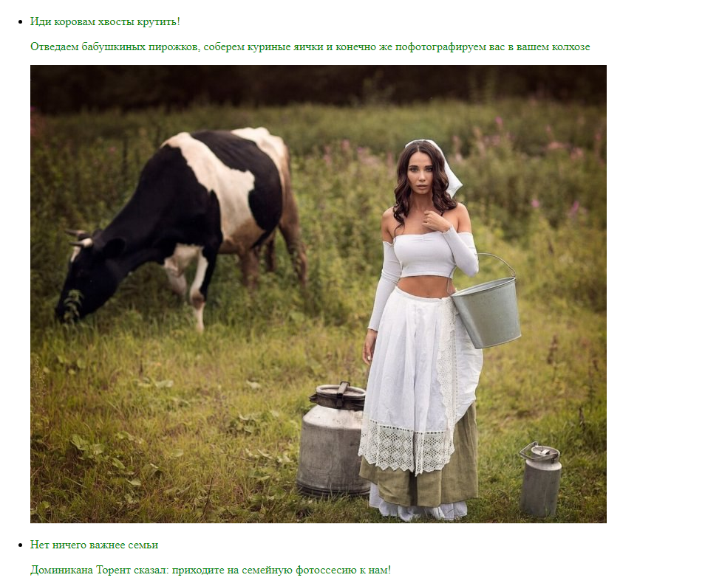
Это один из фрагментов сайта. Как мы видим, цвет поменялся на зеленый

Вывод: я научился подключать CSS к HTML. Я подключил CSS к своему сайту и поменял цвет текста на нем.

